106.1 Работа с гарфической подсистемой в Linux

Хостовую роль выполняет монитор, а клиентским устройством считается машина на которой осуществляется запуск приложения, для того чтобы установить графическую подсистему, устанавливается xserdth (xorg в Ubuntu), установка через apt-get.

Sudo -X configure – конфигурирует файлы xorg, графическую железку, подключенную переферию и т.д.

Логи его находятся в ubuntu server тут: /var/log/Xorg.o.log

Для того чтобы запустить дисплей startx.

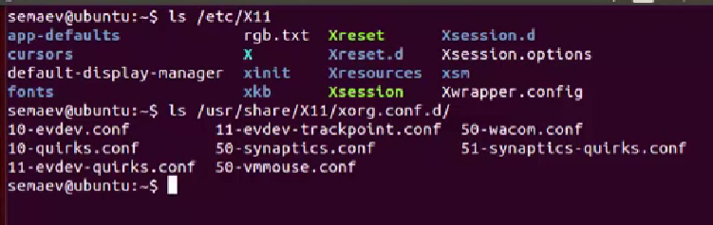

Содержаться файлы для устройств и т.п в ubuntu.

Xwininfo – информация об окне сервера

Xdpyinfo – информация о конкретном xserver

Несколько терминалов и работа с удалённым дисплеем

Ctrl+alt+f1 отправляет на настоящую консоль

Ctrl+alt+f7 отправляет на псевдотерминал убунты

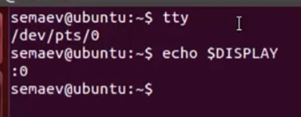

Display отображает какой дисплей используется, если 0 то используется локальный дисплей.

При помощи startx можно создать ещё один дисплей

Изменение значения переменной display на 0 позволяет с удалённого дисплея запустить на нативном

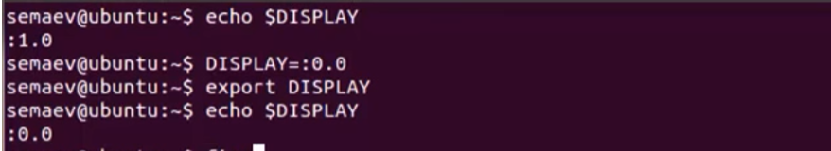



Xhost – команда позволяет удалённым приложениям использовать монитор (в данном случае приложениям идущим с адреса 192.168.0.55)

Таким образом для подключения с удалённой машины используется данный синтаксис:



LPIC 106.2

Установка и настройка Display-менеджеров

Kdm, gdm, xdm

Установка через sudo apt install,

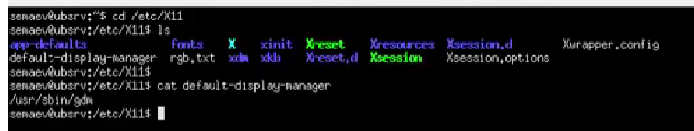

Базовый дисплей-менеджер

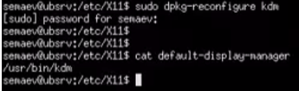

Смена gdm на kdm при помощи dkpg

Для того чтобы отключить какой-то менеджер:

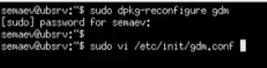

Редактируем логику файла, после делаем reboot

Команда для отключения xdm



Они все устарели, просто помнить об их существовании для экза.

**Lightdm**

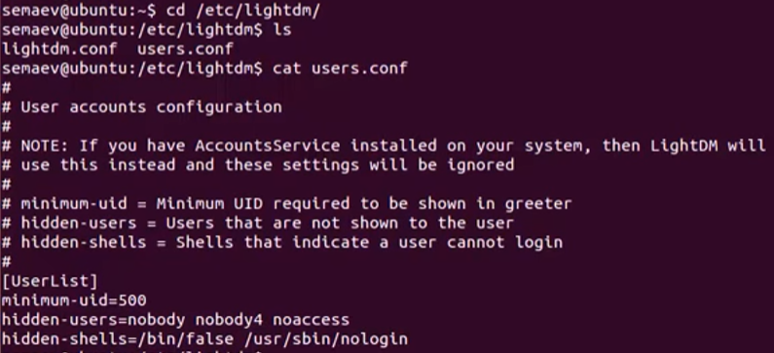

**Настройка для пользователей с ограниченными возможностями**